IIS 伺服器 SSL/TLS 憑證自動更新與維運架構說明書（摘要）

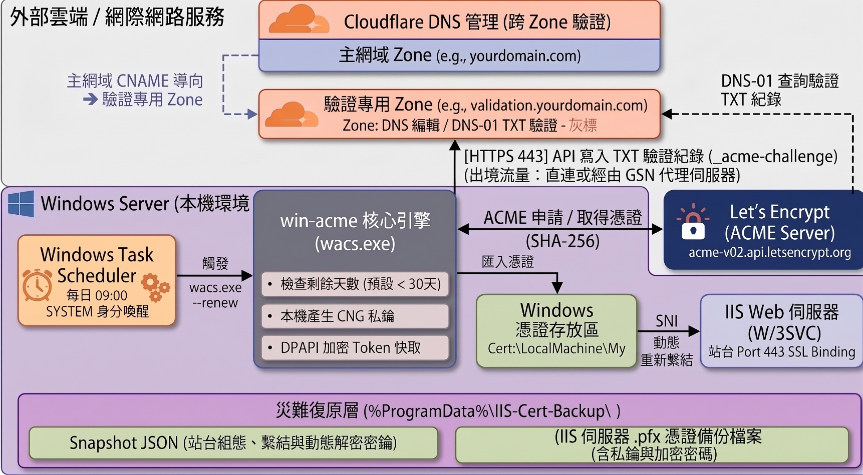

一、系統核心功能與技術亮點

1. 系統定位與自動化架構
- 核心機制：專為 Windows Server IIS 環境設計，採用「Let's Encrypt + win-acme + Cloudflare DNS-01 挑戰」模型，伺服器金鑰全程於本機加密產生與保存。
- 入網零暴露（Zero Ingress）：透過向 Cloudflare DNS 寫入暫態 _acme-challenge TXT 紀錄完成網域驗證。主機僅需發起 Outbound HTTPS 443 出境連線，徹底免除對外開放 Ingress TCP 80/443 入網埠，相容於封閉內網、DMZ 與 GSN 網段。
- 跨 Zone CNAME 委派（DNS Alias）最小權限架構：營運主網域僅需設定一筆靜態 CNAME 指向獨立驗證子網域（如 acme.gov.tw）。主機注入之 API Token 權限嚴格收斂至該驗證 Zone，正式營運網域維持零 API 存取權限，達成網域權限實體沙箱隔離。

2. 五大維運功能
- 多網域 SAN 自動解析與獨立解綁：自動枚舉具備主機名稱的站台與 SAN 網域清單。支援「取消此站排程」功能，可針對單一站台解綁而不干擾其他站台；若本機已無站台換約，系統自動詢問並卸載 Windows 工作排程器總任務，達成乾淨無殘留。
- 五大資安前置診斷與嚴格聯鎖（Strict Interlock）：部署前主動診斷 GSN Proxy 路由、必要端點出境、次世代防火牆（NGFW）TLS 拆包、IIS 與 Port 443 核心監聽、GPO SeBatchLogonRight 批次特權。任一項目判定為紅字 FAIL 即強制反灰鎖定部署按鈕，杜絕在異常狀態下耗盡 ACME 申請配額（Rate Limit）或中斷服務。
- 雙層防禦原子（All-or-Nothing）快照與純 DPAPI降級：針對選定站台生成 ManualBackup_ 快照，部署前強制建立 Backup_ 原子快照，手動執行生成 ManualBackup_ 快照。憑證實體經 32 碼動態亂數金鑰加密封裝為 .pfx 並以 DPAPI 密文收容，自動保留最新 10 筆歷史檔；還原函式精確鎖定 SiteName 杜絕跨站覆寫，簽發異常時無條件自動復原（Rollback）。
- 智慧重試與傳播延遲平滑吸收：若遭遇公網 DNS 傳播延遲，系統自動啟動最多 3 次（每次間隔 20 秒）之容錯重試迴圈與即時倒數提示，防止維運人員誤判而強制中止程序。
- 即時排程與效期雙色儀表板：整合同步工作排程器狀態、站台憑證到期剩餘天數（低於 30 天切換紅字警示）與換約預定日推算；提供「更新信箱」按鈕，隨時雙向同步至本機排程組態與 Let's Encrypt 帳戶。
- 建立自動排程：確認 HTTPS 443 繫結就緒後，系統自動清除站台殘留之 HTTP 80 繫結，強制全站純 HTTPS 監聽，縮減非加密暴露面。

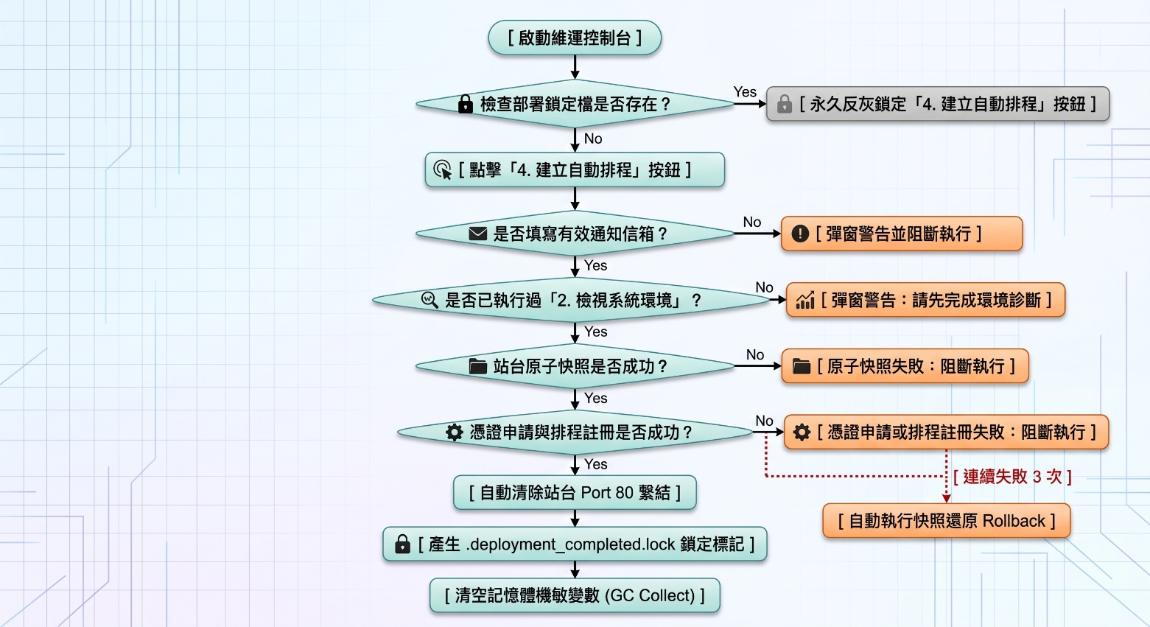

3. 關鍵技術與資安合規亮點
- 資安署（NICS）中港澳節點合規：僅調用 Cloudflare DNS 寫入 TXT 紀錄（灰標 DNS-Only），網站業務傳輸流量完全不經其 CDN 邊緣節點快取與代理，徹底排除流量轉發中港澳節點之疑慮。
- 內網雙面 DNS（Split-Brain DNS）相容：工具強制鎖定 win-acme 之 PreValidateDns: false 組態，主動跳過無效的本機 DNS 預檢，搭配 60 秒 DNS Sleep 緩衝，直接由公網 Let's Encrypt 伺服器驗證 Anycast 節點。
- 原生憑證鏈自動維護：由 win-acme 內建 certificatestore 外掛自動維護完整憑證鏈（終端憑證匯入 My 區、中繼憑證匯入 CA 區），免疫憑證授權單位輪替中繼 CA 所造成的信任中斷。
- 記憶體混淆、動態銷毀與 DPAPI 落地：編譯封裝採隨機 GUID 實施動態 XOR + Base64 雙層混淆，執行完畢於 finally 區塊強制清空變數並執行 GC 垃圾回收；落地之設定檔 cloudflare.dpapi 僅限 SYSTEM 與 Administrators 存取並經 DPAPI 加密。
- 單次部署防呆與專用監控留存：部署成功後落地 .deployment_completed.lock 標記並永久鎖定部署入口，防止重複點擊覆寫；主程式 EXE 保持完整，供日常作為專用監控儀表板。

二、設定清單/維運建議與缺失疑慮

1. 各方管理者設定清單 (Checklist)
- Cloudflare 網域管理者：建立專用 API Token（權限 Zone:DNS:Edit、Zone:Zone:Read，嚴禁 Global Key）；設定主網域 CNAME 委派至驗證區，Token 資源範圍限定驗證專用 Zone；到期日設為「不設期限（No Expiration）」，標註 IIS-SSL-AutoRenew-Only 並配置出口固定 NAT IP 白名單。
- 網路與資安管理者：防火牆放行 Outbound TCP 443（api.cloudflare.com、acme-v02.api.letsencrypt.org 及 GitHub 下載端點）；將上述端點加入次世代防火牆（NGFW）之 SSL Inspection Bypass 排除名單，並確認 GSN Proxy 支援本機 SYSTEM 身分通訊。
- 內部 DNS 管理者 (AD / Bind DNS)：若該 IIS 站台提供內網存取，新增內部 A 記錄將站台 FQDN 指向伺服器私有 IP，確保內網 TLS 流量內部交換且域名相符。
- 伺服器、IIS 與 GPO 管理者：IIS 站台預先繫結明確主機名稱；工作排程執行身分強制維持預設之 NT AUTHORITY\SYSTEM（嚴禁改為個人網域帳號以防 90 天密碼輪替失效）；確保網域 GPO 未移除 SYSTEM 之 SeBatchLogonRight（以批次工作登入）權限。

2. 維運實務建議
- 站台繫結異動與快照同步建議：
  - 增刪網域名稱（SAN）時：開啟控制台重新選取站台並點選「4. 建立自動排程」，系統將自動解綁舊任務、建立防禦快照並簽發包含新網域之憑證。
  - 調整 IIS 繫結或連接埠後：應立即點選「3. 手動快照備份」，確保日後執行「5. 一鍵還原」時能回復至最新正確設定，避免回退至歷史舊組態。
- 維運告警信箱動態維護：負責人員異動時，於主介面輸入新信箱並點擊「更新信箱」，系統自動同步至本機續約組態與 Let's Encrypt 帳戶端。
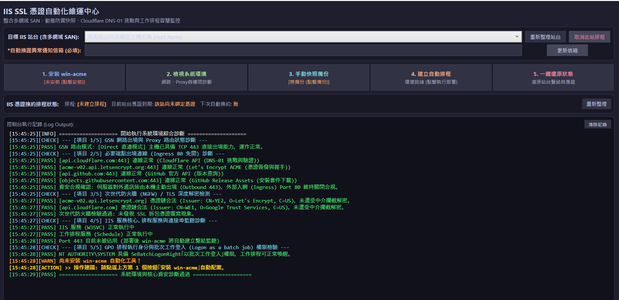
- Token 輪替管理流程：若 Cloudflare API Token 經定期輪替，需同步更新本機 DPAPI 金鑰檔或重新配置，避免背景排程換約鑑別失敗。

3. 維運潛在問題
- 背景自動續約缺乏即時主動通報：排程背景換約失敗時，僅依賴 Let's Encrypt 到期前之被動警報郵件，本機缺乏主動發送 Syslog、SIEM 或企業通訊軟體（如 Teams/LINE）之即時通報機制。
- 單一執行檔多網站部署受限：首次部署後寫入之 .deployment_completed.lock 標記會永久鎖定部署按鈕，同伺服器若有其他站台需配置，須發布專屬執行檔或手動清理鎖定檔。
- 金鑰編譯嵌入之維護成本：憑據函式以混淆方式注入編譯後的二進位檔，若 Token 輪替或失效，無法於 GUI 介面直接重填，需重新封裝發布套件。

三、待辦清單 CHECKLIST
負責角色 | 檢驗 / 待辦項目 | 狀態 | 備註說明
Cloudflare 管理者 | 建立專用 API Token (Zone:DNS:Edit + Zone:Zone:Read) | [ ] | 嚴禁使用全域 Global API Key
 | 設定跨 Zone CNAME 委派（主網域指至驗證區，灰標 DNS-Only） | [ ] | 核心營運網域維持零 API 存取權限
 | Token 資源範圍收斂至驗證專用 Zone | [ ] | 達成網域實體權限沙箱隔離
 | Token 到期日設定為「No Expiration」 | [ ] | 防止排程換約時因金鑰過期遭阻斷
 | 設定出口固定 NAT IP 白名單並標註 IIS-SSL-AutoRenew-Only | [ ] | 強化來源存取控制與防範例行誤刪
網路 / 資安管理者 | 防火牆放行 Outbound TCP 443 至 Cloudflare、Let's Encrypt 與 GitHub | [ ] | 入網 Ingress Port 80/443 維持關閉狀態
 | 將 ACME 與 Cloudflare API 端點列入 NGFW TLS 拆包排除名單 (Bypass) | [ ] | 避免 NGFW 自簽憑證破壞 TLS 握手
 | 確認 GSN Proxy 支援本機 SYSTEM 身分出境通訊 | [ ] | 若強制 Proxy 需先於腳本開頭解除註解
內部 DNS 管理者 | 針對內網存取之站台新增內部私有 IP A 記錄 | [ ] | 確保內網 TLS 流量不繞行外網且名稱相符
系統 / IIS 管理者 | IIS 站台預先繫結至少一組正確主機名稱 (Host Name) | [ ] | 供 win-acme 解析與建立 SNI 繫結
 | 執行主控台「2. 檢視系統環境」確保 5 項指標全數 PASS | [ ] | 嚴格聯鎖要求，出現紅字禁止點擊部署
 | 執行主控台「3. 手動快照備份」保存初始組態 | [ ] | 產生 32 碼加密快照供緊急回退
 | 填寫有效的「自動換證異常通知信箱」後點擊部署 | [ ] | 確保日後排程換約異常之警報接收
 | 部署完成後驗證排程狀態為「就緒 (每日監聽)」 | [ ] | 預設每日 09:00 自動喚醒檢查
網域 GPO 管理者 | 確認 GPO 具備 NT AUTHORITY\SYSTEM 的 SeBatchLogonRight 特權 | [ ] | 確保每日排程可正常以 SYSTEM 身分喚醒
 | 排程任務執行身分維持預設 SYSTEM，未改為個人帳號 | [ ] | 避免 90 天密碼輪替導致自動續約中斷

四、全方位資安作為對照表
項次 | 資安面向 | 面臨之資安疑慮 / 威脅場景 | 本系統採取之解決作法 (技術防禦措施) | 達成結果與效益
1 | 網域與 API 授權 | Token 權限過大導致主網域遭劫持  若 API Token 具備主網域修改權限，外洩時恐致網站解析遭惡意竄改或偽造憑證。 | 1. 跨 Zone CNAME 委派隔離：主網域僅設 CNAME 轉向，API Token 僅授權驗證專用子網域。  2. 禁止 Global Key：強制使用受限 Token，並配置出口 IP 限制。 | 達到網域資安實體隔離  主機遭入侵且 Token 外洩時，攻擊者仍完全無法竄改正式主網域之任何 DNS 紀錄。
2 | 機密憑據保護 | API Token 與私鑰密碼於主機明文儲存  組態或備份若儲存明文金鑰，同機未授權進程或使用者可隨意讀取。 | 1. Windows DPAPI 密文加密：cloudflare.dpapi 經 LocalMachine DPAPI 加密。  2. 32 碼動態亂數金鑰：快照備份 PFX 採密碼編譯亂數（RNG）生成金鑰並由 DPAPI 密封。 | 杜絕磁碟明文金鑰外洩  檔案脫離本機環境即無法解密，符合機關靜態資料加密（Data-at-Rest）規範。
3 | 記憶體資安防禦 | 進程記憶體側錄與逆向分析  惡意程式透過 Memory Dump 提取記憶體中暫存之明文 Token。 | 1. GUID 動態混淆：編譯封裝採隨機金鑰進行 XOR+Base64 混淆。  2. 即時銷毀記憶體：執行完畢於 finally 區塊強制清空變數並觸發 GC 回收。 | 最小化記憶體暴露視窗  大幅提升逆向難度，將機敏憑據在 RAM 中的暴露時間縮減至最低。
4 | 存取控制 (ACL) | 同主機非特權使用者竄改組態或工具  多使用者環境下，低權限帳號可能變更腳本、置換二進位檔或窺探快照。 | 1. 強制關閉 ACL 繼承：工具與備份目錄一律阻斷繼承權限。  2. 最小特權原則：僅開放 NT AUTHORITY\SYSTEM 與本機 Administrators 具備存取權限。 | 建立嚴密主機防禦邊界  非管理者帳號（Users/Guests/IIS_IUSRS）完全無法讀取快照與組態設定檔。
5 | 網路通訊邊界 | 入網連接埠暴露與公網攻擊面  傳統 HTTP-01 驗證要求對外開放 Port 80，易遭網路掃描與滲透探測。 | 1. 純出境 DNS-01 挑戰：對外入網（Ingress）Port 80/443 完全無需開放。  2. GSN Proxy 支援：支援透過機關代理伺服器發起 Outbound 443 通訊。 | 縮減攻擊面至零入網暴露  封閉內網與隔離網段主機無需對外曝露任何 Web 埠，杜絕外部入網滲透威脅。
6 | 法規與供應鏈 | 中港澳節點合規性疑慮 (NICS 規範)  使用外商雲端服務可能導致公務傳輸流量繞經管制地區節點。 | 1. 灰標（DNS Only）驗證：僅使用 Cloudflare 權威 DNS 解析 TXT 紀錄，不啟用 CDN 橘標代理。  2. 業務流量不經轉發：網站實際業務資料完全留存機關主機，不經邊緣節點快取。 | 完全合規資安法規要求  機關營運數據完全無繞經中港澳節點或遭受境外攔截之資安與法規風險。
7 | 維運安全防呆 | 盲目部署觸發 Rate Limit 或跨站誤覆寫  環境不通仍盲目發起申請導致配額耗盡，或還原時誤覆蓋其他正常站台。 | 1. 診斷安全嚴格聯鎖：未檢測或檢測含 FAIL 項目時強制鎖定部署按鈕。  2. 單次部署鎖定機制：部署成功落地 .lock 標記，防範重複點擊。  3. 快照綁定 SiteName：還原時嚴格核對站台名稱，阻斷跨站誤還原。 | 達成零停機與零誤觸操作  徹底杜絕因人員操作疏失導致之憑證申請阻斷、服務中斷或站台繫結遭覆寫事故。
8 | 災難復原能力 | 換證過程異常導致網站中斷 (DoS)  若 DNS 延遲、網路中斷或繫結失敗，網站將失去 SSL 防護導致中斷。 | 1. 原子性前置快照：變更前自動產出加密快照（含舊憑證與原繫結）。  2. 自動回滾（Rollback）：簽發連 3 次失敗或拋出例外時無條件自動回復。 | 確保關鍵業務服務高可用性  保證換證程序具備原子性（All-or-Nothing），遇突發異常數秒內自動還原原始狀態。

五、目前架構仍存在之資安疑慮與補強建議
疑慮 1：Token 於命令列參數明文傳遞，恐遭進程探測與事件日誌側錄（高風險）
- 技術細節：在 部署IIS憑證.ps1 中調用 win-acme 時，參數拼裝了 --cloudflarednstoken "$ValidationZoneToken"。在 Windows 系統中，程式以命令列參數啟動時將暴露於：
  - 本機進程監視器：具備查詢權限之本機使用者或惡意進程可透過 Process Explorer 或 WMI（Win32_Process）即時側錄該 Token。
  - 稽核與 EDR 日誌：若機關啟用 Windows Process Creation 稽核（事件識別碼 4688）並勾選記錄命令列，或安裝 Sysmon（事件識別碼 1）/ EDR，該 Token 將以明文永久留存於日誌中。
- 解決建議：建議改用 win-acme 支援的環境變數注入模式或設定檔收容，避免機敏密鑰於進程命令列明文暴露；並評估機關內部 EDR 對特定執行檔參數之遮蔽原則。
疑慮 2：PS2EXE 封裝本質為中介載入器，XOR 靜態混淆非真正編譯（中高風險）
- 技術細節：ps2exe 本質為 C# .NET Wrapper，執行時會將二進位資源區中的腳本動態還原至記憶體調用 PowerShell。攻擊者若取得 IIS-CertMaster.exe 實體檔案，可透過 ILSpy 或 dnSpy 等工具反編譯，還原出 XOR 金鑰並逆向解密原始 Token 字串。
- 解決建議：
  - 執行檔實體權限控管：IIS-CertMaster.exe 須視同機密金鑰本體，嚴禁存放於未授權共用資料夾或公用網路磁碟。
  - 現場動態輸入原則：強烈建議封裝時維持 Token 留空，改由目標主機現場輸入或由本機 DPAPI 動態解密封裝，避免含 Token 之執行檔在維運團隊內部流通傳閱。
疑慮 3：DPAPI 採用 LocalMachine 範圍，同機特權進程存在橫向解密風險（中風險）
- 技術細節：cloudflare.dpapi 採用 DataProtectionScope.LocalMachine。其資安邊界為「整部主機」，意即該伺服器上任何以 SYSTEM 身分執行的進程，或本機 Administrators 群組成員，皆可合法解密該段密文。若伺服器上其他網站應用程式存在遠端程式碼執行（RCE）並提權至 SYSTEM，攻擊者即可解密該 Token。
- 解決建議：除現行之 $env:COMPUTERNAME 熵值外，建議額外加入一組動態產生的機器專屬 GUID（儲存於僅限 SYSTEM 存取的 HKLM 機碼深處）作為次要動態熵（Entropy），強化跨程序防禦深度。
疑慮 4：Let's Encrypt 帳戶密鑰由本機單點保存，缺乏 CAA 記錄保護（中低風險）
- 技術細節：win-acme 自動在 Let's Encrypt 註冊 ACME 帳號並將私鑰保存於本機 %ProgramData%\win-acme。若目標網域未於公網DNS 配置 CAA（Certificate Authority Authorization）記錄，一旦本機遭受進階持續性威脅（APT），攻擊者可能利用其他 CA 機構（例如 Sectigo 或 DigiCert）為該網域申請非預期之數位憑證，造成中間人攻擊隱患。
- 解決建議：建議網域管理者於 Cloudflare DNS 中為目標網域明確加入 CAA 記錄：
  - Type：CAA
  - Tag：issue
  - Value：letsencrypt.org
  - iodef（違規告警）：mailto:維運告警信箱
強制全球 CA 機構遵循此規則，全面杜絕非預期憑證偽冒風險。
---------------------------------------------------------------------
疑慮4說明:
在「內部網域不對外（私有 IP 隔離）」且採用「跨 Zone CNAME 委派驗證」的架構下，攻擊者即使於本機竊取 ACME 帳號私鑰與驗證區 Token，亦無法完成實質的中間人攻擊（MITM），風險已降至局域阻斷等級：
- 攻擊憑據之權限極限：
  - ACME 帳號私鑰：僅代表客戶端於 Let's Encrypt 之帳號身分，並非伺服器 SSL 私鑰，無法用於解密現有網路流量，亦無法用於向其他商業 CA 冒領憑證。
  - 驗證區專用 Token：權限僅限於操作驗證子網域（如 acme.teipei.gov.tw）之暫態 TXT 紀錄，對核心營運主網域之 A/AAAA/MX 紀錄完全零存取權限。
- 中間人攻擊（MITM）路徑已被實體封鎖：
  - 中間人攻擊必須同時滿足「取得受信任憑證」與「劫持網路路由導向惡意主機」。
  - 內部伺服器採私有 IP 且網段隔離，外部攻擊者無法攔截內部流量；且因其無主網域 DNS 編輯權限，無法變更公網 A 紀錄，無法將使用者流量導引至惡意節點。
- 未配置 CAA 的實際破壞上限：
  - 即使攻擊者嘗試向其他支援 CNAME 驗證之 CA 申請憑證，由於無法竄改路由與 DNS A 紀錄，冒領之憑證僅能留存於攻擊者硬碟中，無法進行攔截。
  - 攻擊者唯一能造成的影響為：在 60 秒換約期間惡意竄改暫態 TXT 紀錄干擾續約流程（局域 DoS），或向 Let's Encrypt 申請撤銷現有憑證。
  - 結論：架構本體具備高度韌性，建議於主網域補齊 CAA issue "letsencrypt.org" 記錄，即可將理論上的非預期 CA 簽發風險完全歸零。
在目前的「內部私有網域 + 跨 Zone CNAME 委派」架構下，攻擊者的危害範圍已經從「全網域 DNS 劫持與機敏流量中間人竊聽」，被徹底降級縮小為「單純干擾該節點換約流程的局域阻斷」。如果想將這個防禦鏈做到極致，僅需在主網域補上一筆 CAA "letsencrypt.org" 紀錄，即可將非預期 CA 簽發的理論風險一併歸零。

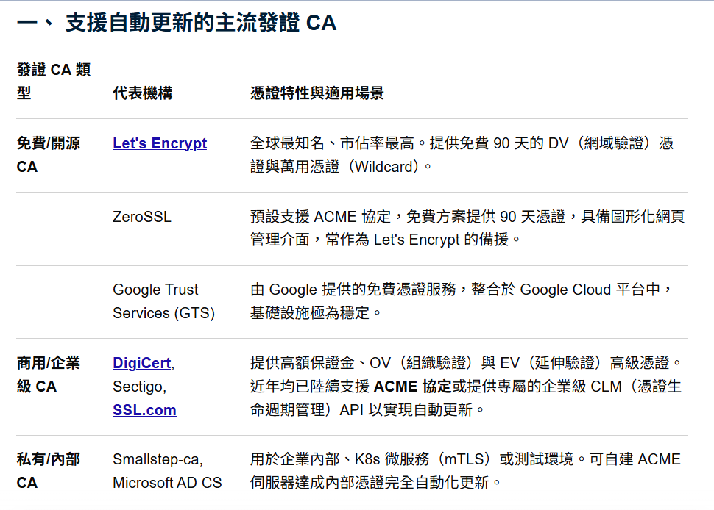
六、憑證(一)發證中心及(二)自動更新工具說明:

憑證類型 | 是否支援 ACME 自動更新 | 是否有免費管道 | 驗證內容
DV  (網域驗證) | 支援 (如 Let's Encrypt) | 可以（完全免費） | 僅驗證網域所有權
OV  (組織驗證) | 支援 (需搭配商業 CA) | 不行（必須付費） | 網域所有權 + 真實組織身分
免費與付費憑證的對比

